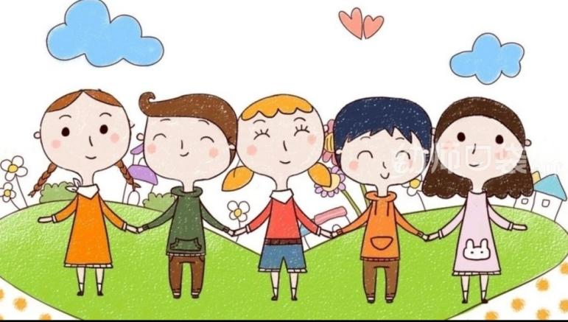**中五班班级动态**

主题三：在秋天里 2023.11.24

**来园情况**

今天我们班共来园幼儿28人，0位幼儿请假。

美好的时光开始啦，我们开开心心上幼儿园啦！

今天没有小伙伴迟到，下次继续保持哦~

**活动一：早睡早起，成功第步！**

今天是星期五，孩子们面带笑容走进了教室！孩子们能够热情地和老师、保育员、小伙伴打招呼。能自己主动把小椅子翻下来，大家来园情绪愉快，做事情比较有条理。基本所有宝贝都能够在规定的时间内进教室，个别宝贝（6人）也要尽量要早一点哦。下周一要继续加油哦！

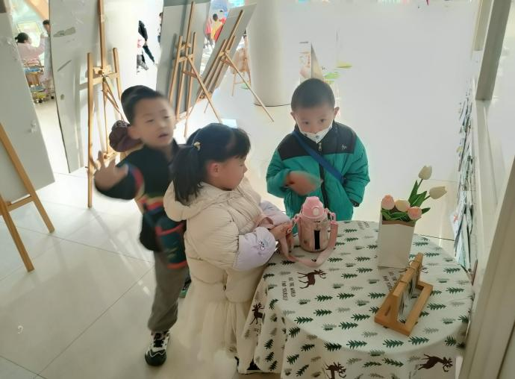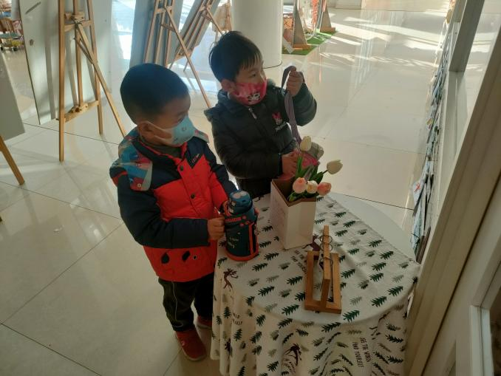

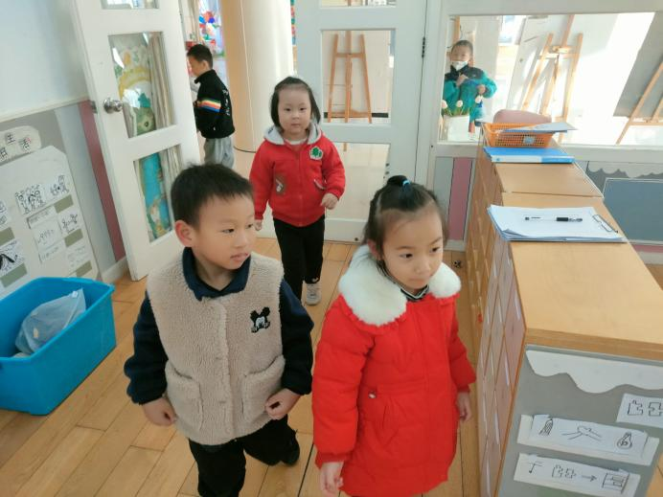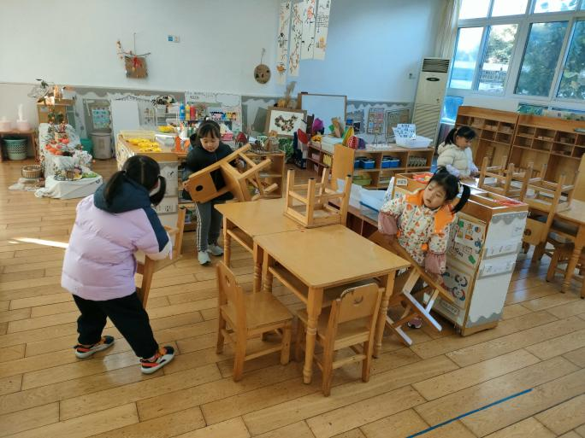

第三组的宝贝们，今天来幼儿园之后，能够去整理自己的抽屉，放好了自己的水杯等私人物品，速度还比较快，很棒哦！而且还能主动帮忙放小椅子呢。今天来园大多数孩子都能够主动和老师还有阿姨打招呼。有几位小朋友在提醒过后也能够打招呼。今天所有宝贝都能够主动测量体温并按照规则放好自己的东西。不需要老师特别提醒了继续点赞！

**活动二：自主区域活动**

先到教室的小朋友可以先玩区域游戏哦。今天要表扬中五班的宝贝们，区域游戏之前，只要先进行区域游戏计划哦，选择好了自己喜欢游戏的区域，然后开始游戏。游戏过程中，对于自己没有接触过的游戏材料，愿意思考并发现新的玩法。小伙伴之前也能主动相互帮助，有进步哦。

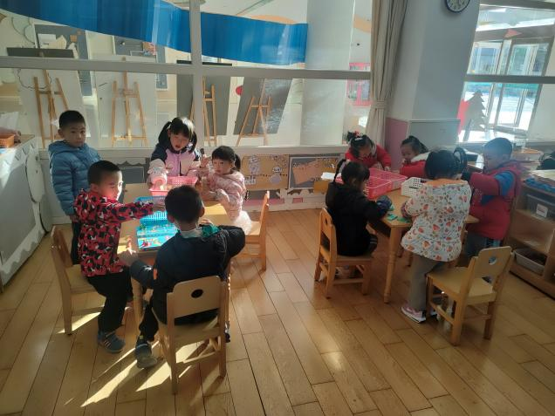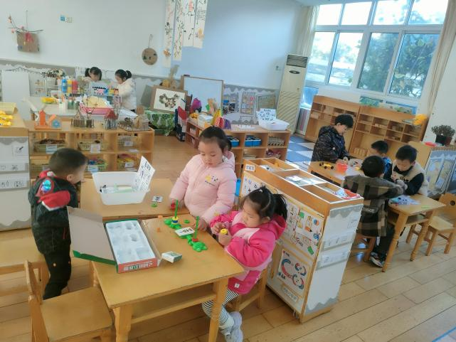

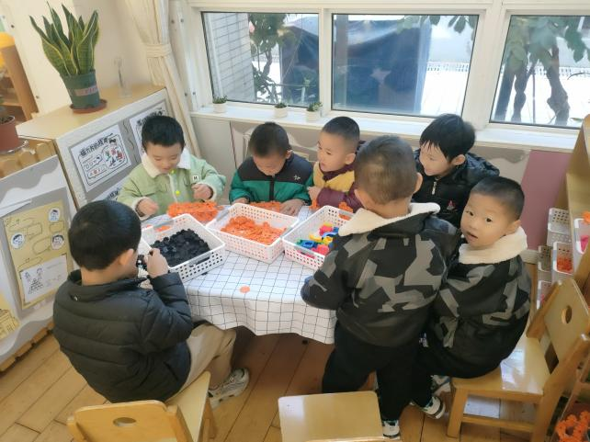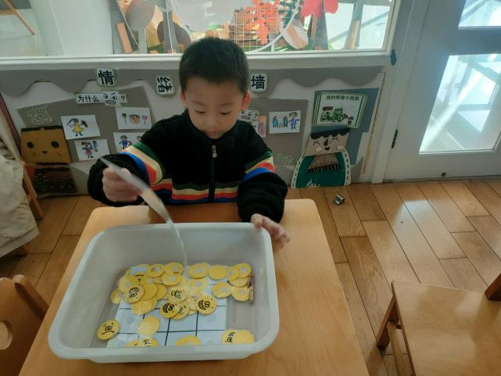

**活动三：户外活动——滑滑梯**

教学活动结束后，我们一起来到了户外，一起玩一玩滑滑梯喽，真开心！我们有的爬、有的滑、有的合作游戏，真有趣。还有的小伙伴因为还没有完全熟悉滑滑梯，不敢下来，身边的小伙伴会主动去帮助呢，好样的！

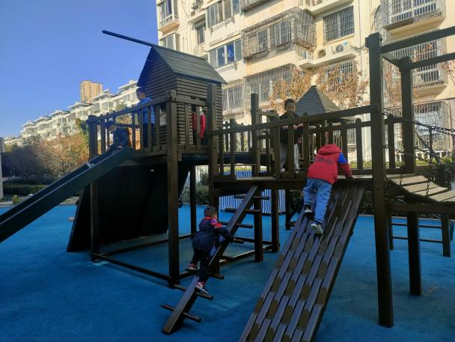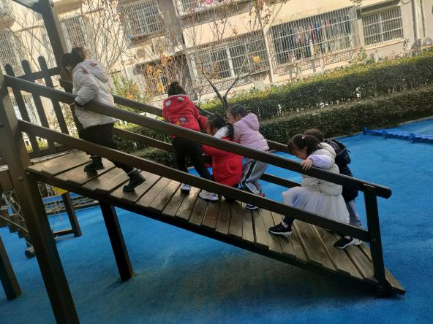

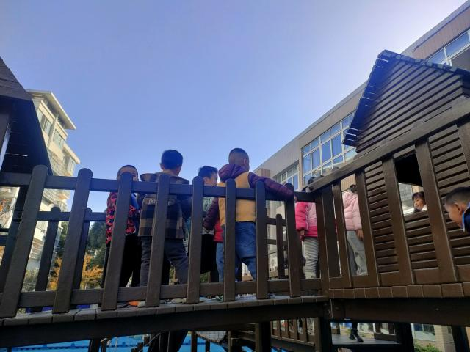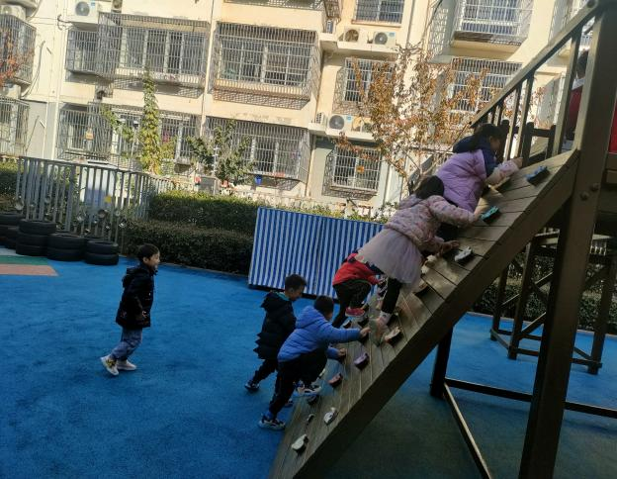

**活动四：音乐——买菜**

音乐《买菜》，它是一首根据湖北民歌改编的儿童说唱歌曲，独特的旋律手法，中间的数板，以及紧跟其后的重复开头句的结尾，都赋予歌曲以浓郁的名族风格。歌曲旋律生动活泼，歌词内容通俗易懂而且生活化，表达了愉快的劳动情趣。本节教学活动以奶奶去买菜为主线，利用图谱帮助幼儿理解、记忆歌曲中各种各样的蔬菜，感知歌曲的情绪，体验仿编歌词的快乐。

我班幼儿喜欢歌唱活动，能积极感知音乐节奏，喜欢用动作表现歌曲。但部分孩子在音准，还有表现力上比较欠缺，还有部分孩子唱歌不会用自然的声音演唱，会出现喊唱的现象。歌曲《买菜》的歌词以各种各样的菜名为主，记忆歌词有一定难度，唱清这些歌词对于孩子来说具有挑战性。

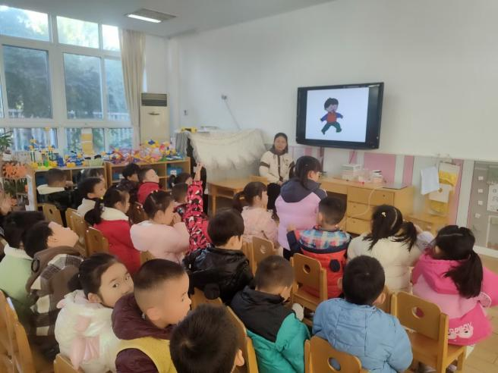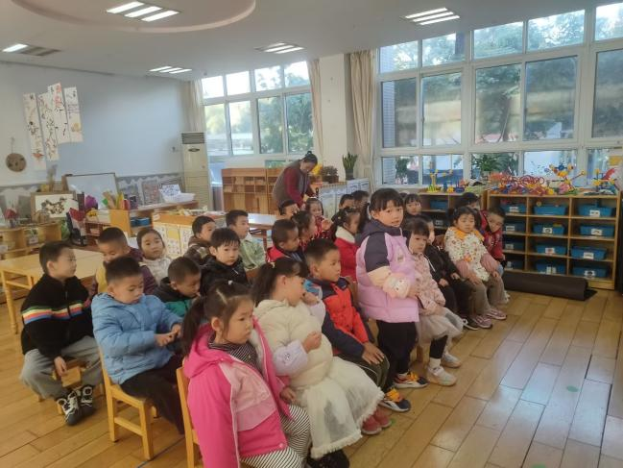

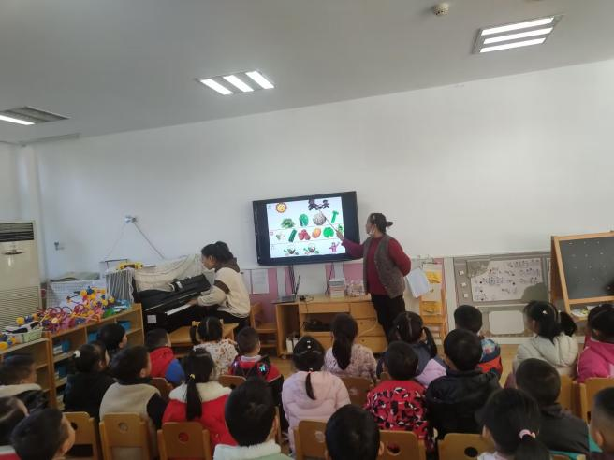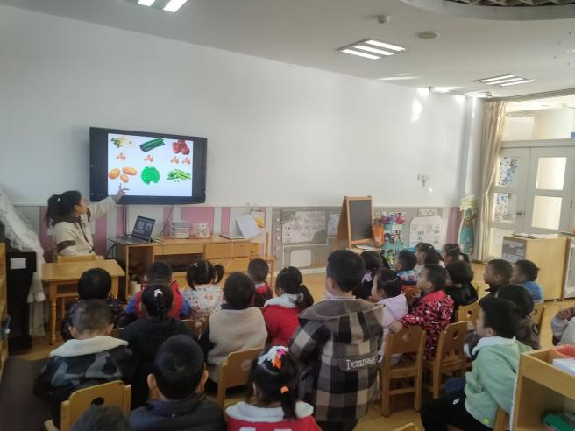

·

通过活动，孩子们能够能够跟准节奏和旋律演唱歌曲，感受歌曲的说唱风格。大部分孩子还能借助图谱理解歌词，能唱清唱准歌词。真是好样的！

**活动五：午餐**

吃饭喽！现在开始，我们是自己端菜盛饭喽。今天我们吃的是：葡萄干白米饭、蔬菜鹌鹑蛋汤、鲍鱼红烧肉、胡萝卜松子玉米炒豆子。大家吃的可开心啦！很多宝贝，吃完一碗饭又添了一碗哦！11点20分左右所有孩子都吃完啦。其他孩子吃完饭也能记得洗手漱口擦嘴巴，今天的餐桌卫生比较棒，表扬宝贝们，继续保持！

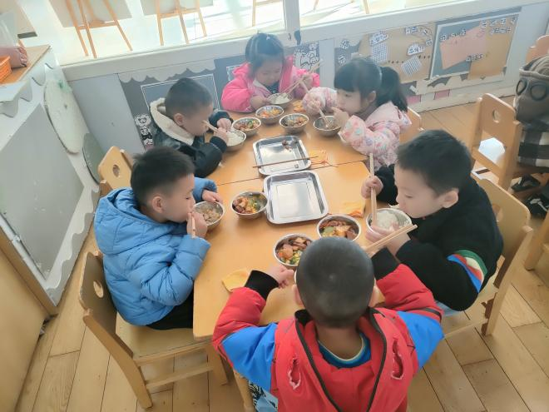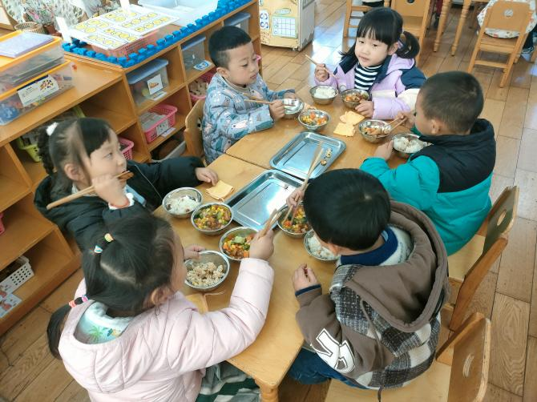

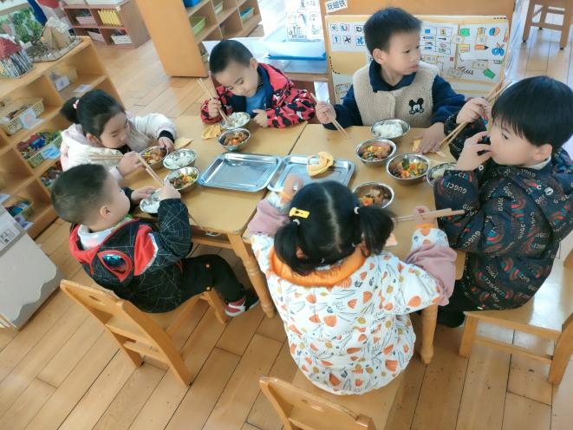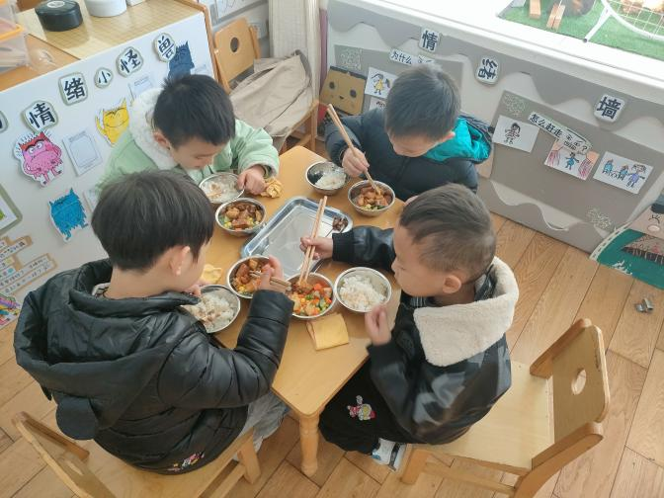

【**温馨提示**】

|  |
| --- |
| ★关于入园时间：  幼儿8：05—8:15入园  ★昼夜温差大，有一个孩子偶尔有咳嗽。家园合作，需要让家长了解孩子在园身体情况、饮食睡眠状况，并进一步分享秋季幼儿护理知识。  ★关于幼儿的个人卫生：  部分幼儿的手指甲比较长，为了幼儿的健康与安全，请爸爸妈妈回家后进行修剪哦！  ★为了孩子们活动安全，在园期间，请将孩子们身上的金银首饰取下。 |

**—END—**

在一起的点滴都值得记录